Музей Д.Н. Мамина-Сибиряка в Екатеринбурге

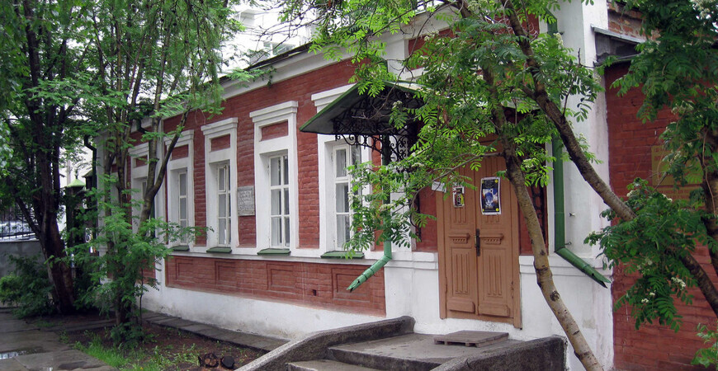

АИС «Единое информационное пространство в сфере культуры»
Музей посвящен жизни и творчеству известного русского писателя — Дмитрия Наркисовича Мамина-Сибиряка.
Дом - часть типовой застройки города Екатеринбурга XIX века. Его удалось сохранить в том виде, в каком его купил писатель. Всем известные романы Мамина-Сибиряка «Приваловские миллионы» и «Горное гнездо» принесли гонорар, на который был куплен дом в 1884 году.

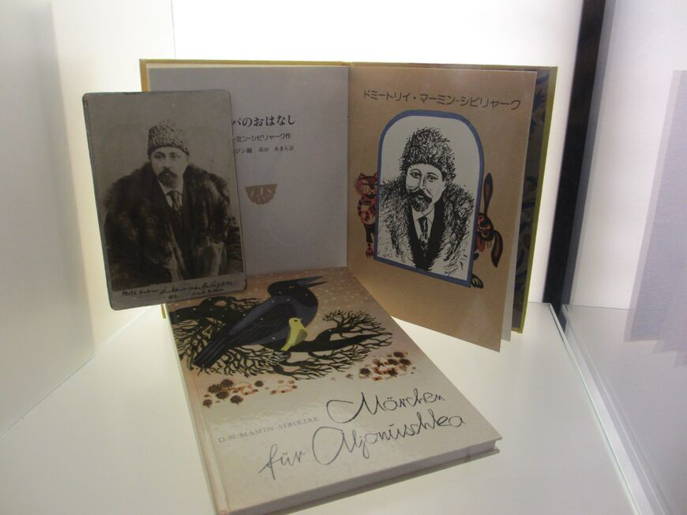
Писатель известен также сборником новелл «Уральские рассказы», но особенно — сборником рассказов для детей «Аленушкины сказки». Дом-музей окружен атмосферой творчества и даже некоторой сказочной таинственности. Сейчас он соседствует рядом с офисными зданиями и не сразу приметен среди городского пейзажа. Особенно летом, под свисающими кронами деревьев.
Посетители отмечают, что здесь очень тихо и уютно, веет удивительным спокойствием, несмотря на то, что здание музея расположено в центре Екатеринбурга. Сегодня эта улица носит имя Пушкина, а в те времена называлась Соборной.

При доме был небольшой сад с каретным сараем и навесом — настоящая усадьба. К сожалению, он не сохранился. На его месте остался небольшой дворик.

История музея
В 1891 году Мамин-Сибиряк переехал в Санкт-Петербург, а в доме осталась жить его семья: мать, братья и сестра. Затем во владение, по желанию Дмитрия Наркисовича, вступила дочь писателя — Аленушка. Она завещала дом Екатеринбургу с просьбой сделать в нем музей, посвященный жизни и творчеству своего отца.
В 1940 году начали создавать музей, но работы были прерваны Великой Отечественной войной, а здесь размещались различные конторы.
В 1946 музей памяти писателя Мамина-Сибиряка был открыт. Он входит в состав Объединенного музея писателей Урала и охраняется государством как памятник культуры федерального уровня.

Экспозиция
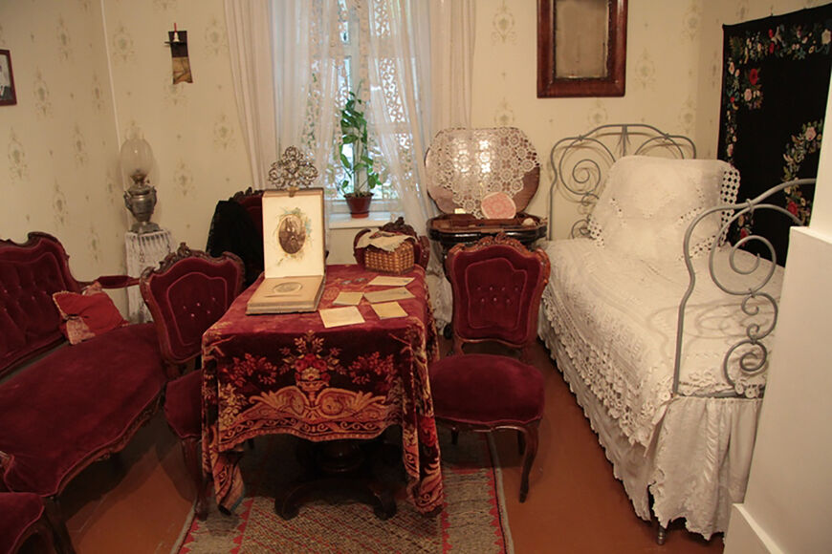

Действующая сегодня экспозиция музея была создана в 2007 году. Она размещена в восьми небольших комнатах дома-музея. Интерьер максимально сохранен в первозданном виде.
Тут можно увидеть личные вещи Мамина-Сибиряка и семьи Маминых: фотографии, рукописи, письма, иконы, иллюстрации к книгам, изданные при жизни автора книги, портреты других писателей России и их издания, а также предметы обихода и мебель. Поэтому музей ценен и тем, что знакомит посетителей с жизнью конца XIX века.
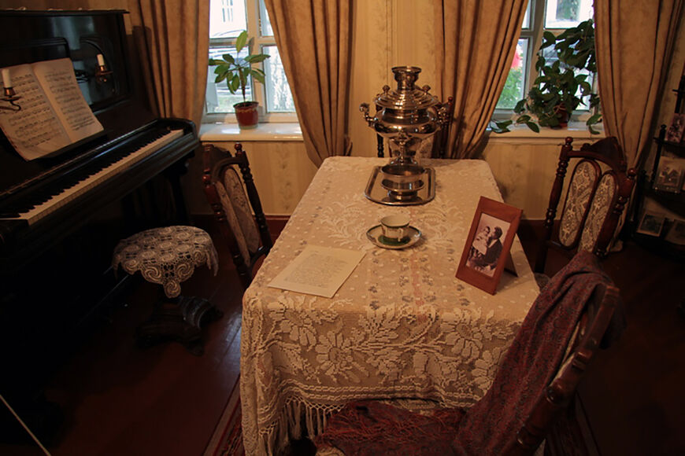

Постоянная экспозиция -выставка «За сценой»
На этой выставке представлена театральная жизнь позапрошлого столетия, точнее, театральное закулисье, хорошо известное Мамину-Сибиряку. Культурная жизнь XIX века нашла отражение во многих произведениях автора. На выставке можно увидеть фотографии, документы, дореволюционные газеты и журналы, а также старый Екатеринбург в картинах художников-современников.

Экскурсии
Сотрудники музея бережно хранят писательскую атмосферу, царившую когда-то в доме. Они расскажут, как автор работал здесь над своими произведениями, что его окружало, что оказывало влияние на его профессионально-творческую деятельность.
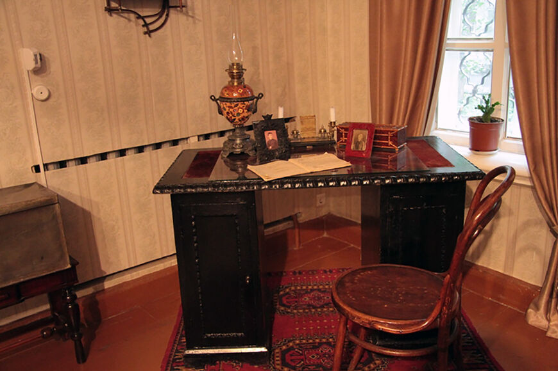

Музей Мамина-Сибиряка — возможность прикоснуться к художественному миру писателя через быт и интерьеры, которые были вокруг него. Здесь будет интересно не только детям, читавшим «Аленушкины сказки», но и взрослым.
В музее проводятся
- обзорная экскурсия
- тематические экскурсии, посвященные творчеству Д. Н. Мамина-Сибиряка
- театрализованные представления для детей дошкольного и школьного возраста
- интерактивные игры
- занятия для школьников
- лекции
Например, маленькие посетители от 2,5 до 5 лет могут побывать на домашнем спектакле по всем известному произведению «Серая шейка». В представлении задействованы маленькие зрители, так что скучать им не придется.
Для детей от 6 лет проводится театрализованная программа «Аленушкины сказки» по мотивам одноименного сборника рассказов. Знакомство детей с произведением Мамина-Сибиряка становится еще интереснее.
Ученики начальной школы могут уже посетить военно-патриотическую игровую программу «Приказы Васи-командира», пройти испытания, выполнить приказы, почувствовать себя героями. А в конце они будут зачислены в боевой отряд.
